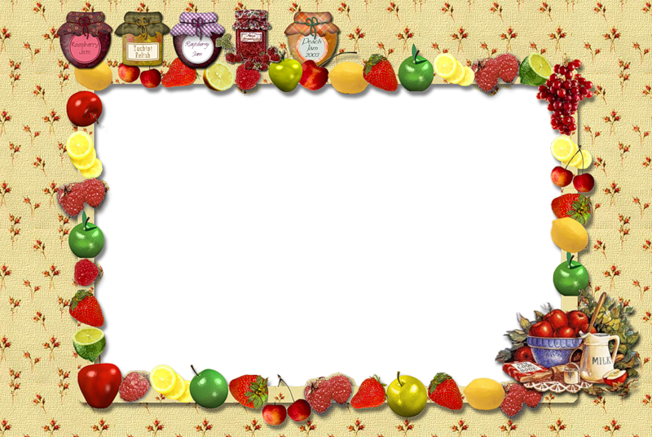

За фразой «школьное питание» стоит здоровье наших детей. По данным валеологов, болезни органов пищеварения у детей и подростков занимают 3-е место. Поэтому важным фактором сохранения здоровья учеников является организация правильного питания не только дома, но и в школе. Специалисты считают, что ухудшение здоровья детей связано с неполноценным питанием, гиповитаминозами, химическими загрязнениями окружающей среды, отсутствием навыков и привычек здорового образа жизни.
Чтобы вырастить здорового ребенка необходимо создать условия для его полноценного воспитания и развития. Один из основных факторов, определяющих состояние здоровья ребенка, его физическое и умственное развитие - организация качественного питания подрастающего поколения.
Основными задачами МБОУ ЕСОШ № 1 по организации питания учащихся являются следующие:
- обеспечение бесплатным (льготным) питанием учащихся из малообеспеченных семей;
- создание благоприятных условий для организации рационального питания обучающихся с привлечением средств родителей;
- укрепление и модернизация материальной базы помещений пищеблока образовательного учреждения, а также обеденных залов;
- развитие новых прогрессивных форм обслуживания и повышение культуры питания;
- обеспечение санитарно-гигиенической безопасности питания. · обеспечить учащимся полноценное горячее питание;
- контроль за калорийностью и сбалансированностью питания;
- привитие учащимся навыков здорового образа жизни;
- развитие здоровых привычек и формирование потребности в здоровом образе жизни;
- формирование культуры питания и навыков самообслуживания.

Для решения этих задач в школе задействован целый ряд сотрудников, которые систематически решают данные задачи. Кроме того, в обязанности работников пищеблока входит выполнение всех норм хранения и реализации продуктов, а также выполнение всех санитарно-гигиенических норм. Для того чтобы все учащиеся получали питание горячим, работа столовой организована по строгому графику, соблюдение которого контролируется администрацией школы, родительским комитетом.
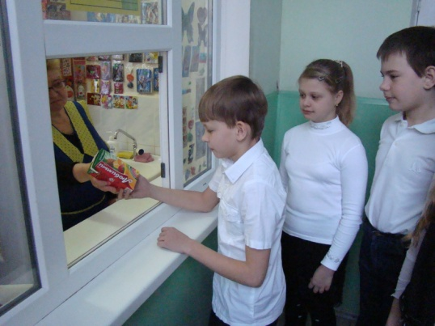
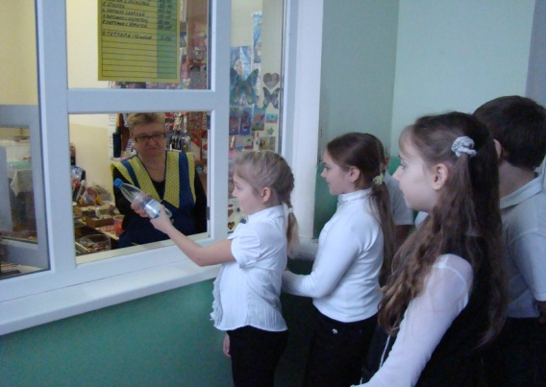
В школе введен питьевой режим. В свободном доступе для детей всегда находятся школьные фонтанчики. Кроме этого в каждом кабинете начальной школы установлены помпы с бутилированной водой, которые пополняются по мере необходимости. В ассортименте буфета всегда в продаже имеются несколько видов соков, минеральная негазированная вода. Также соки ежедневно включаются в обязательный рацион школьного питания.

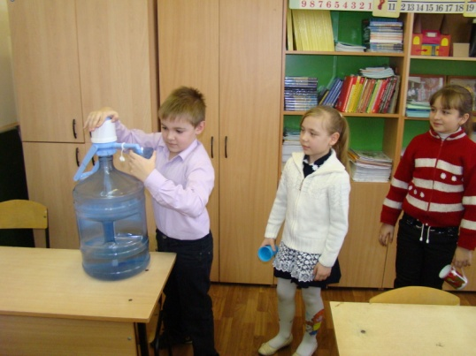
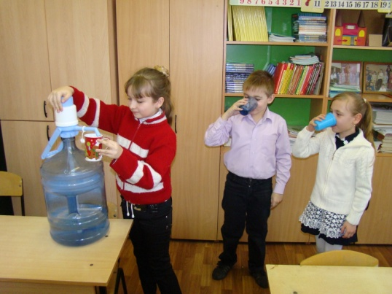

В МБОУ ЕСОШ № 1 работает комиссия по контролю за организацией питания и качеством питания обучающихся – бракеражная комиссия. В своей деятельности комиссия руководствуется законодательными и иными нормативными правовыми актами Российской Федерации, уставом и локальными актами образовательного учреждения, договором, заключенным между образовательным учреждением и

организатором питания – индивидуальным предпринимателем Поливец Валентиной Семёновной.
Состав бракеражной комиссии утверждается приказом директора школы в начале каждого учебного года. Председатель комиссии – директор образовательного учреждения. Работа комиссии осуществляется в соответствии с планом, составленным в начале учебного года. Результаты проверок и меры, принятые по устранению недостатков оформляются актами и рассматриваются на заседаниях комиссии с приглашением заинтересованных лиц. Заседания комиссии оформляются протоколом и доводятся до сведения организатора питания. Члены бракеражной комиссии контролируют санитарно-гигиеническое состояние столовой, проводят просветительскую работу по пропаганде ЗОЖ и основам рационального питания, контролируют дежурство в столовой, наличие графиков дежурства учителей и дежурных по школе, организацию приготовленных блюд, работу буфета.
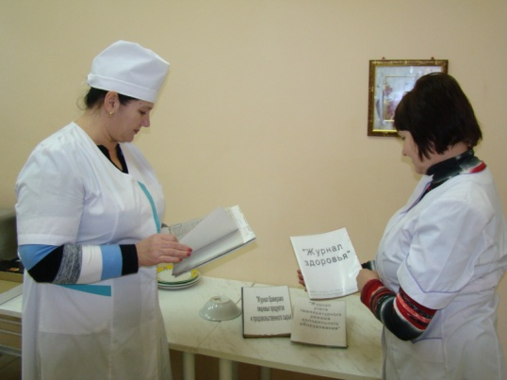
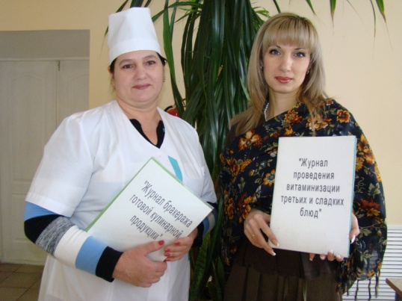

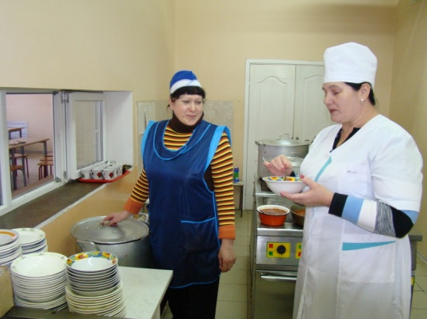
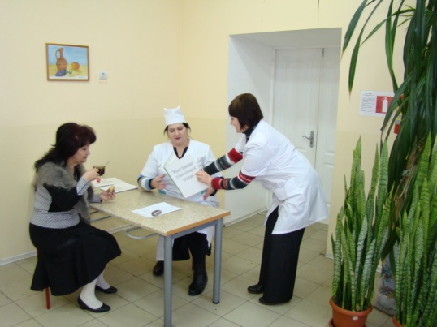

В начале каждого нового учебного года планируется работа по данному направлению и среди педагогов (классных руководителей), учащихся школы, организовывается работа по улучшению материально-технической базы школьной столовой, расширению форм услуг для учащихся и их родителей, а также проводится организационно-аналитическая работа. На первых в учебном году родительских собраниях вопрос организации питания

один из самых важных. На них выступают члены бракеражной комиссии, работники школьной столовой, члены администрации школы, сами учащиеся. Таким образом проводится целенаправленная работа по организации горячего питания в школе.
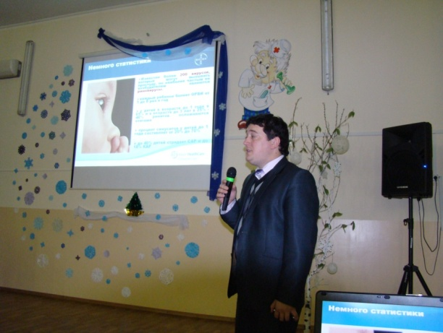
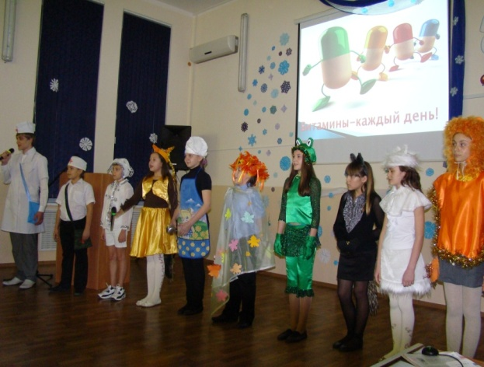

Выступление обучающихся
перед родителями Ассистент кафедры внутренних болезней №2
РостГМУ Гасанов Митхат Зульфугар-Оглы
рассказывает родителям о том, как
правильно кормить младших школьников
Для родителей проводится анкетирование «Питание глазами родителей» с целью выяснения ответа на вопросы «Устраивает ли их организация питания в школе, удовлетворены ли они санитарным состоянием столовой, качеством приготовления пищи, работой школьного буфета». В начале учебного года проводятся родительские собрания. Ежемесячно на совещаниях при директоре заслушиваются учебной четверти подводится анализ охвата горячим питанием учащихся школы, подводятся итоги конкурса на самый активный класс по организации питания.
Работа по воспитанию культуры питания, пропаганде ЗОЖ среди родителей включает в себя
- проведение родительских собраний на темы: «Совместная работа семьи и школы по формированию здорового образа жизни», «Питание учащихся»

- индивидуальные консультации фельдшера школы Золотарёвой Фаины Михайловны «Поговорим о диетическом питании»;
- родительский лекторий «Здоровье вашей семьи»;
- встреча с родителями врача-валеолога на тему «Личная гигиена ребенка»;
- анкетирование родителей «Ваши предложения на учебный год по развитию школьного питания».
В целях социальной защиты участников образовательного процесса проводится работа по организации горячего питания детей из социально незащищенных и многодетных семей. Так из 894 обучающихся школы получают бесплатное питание 370 человек (40% от общего количества) . Списки данных детей утверждаются дважды в год (на 10 сентября и 10 января) на заседании общешкольного родительского комитета.
Так же обучающиеся 1-4 классов не менее трёх раз в неделю бесплатно получают дополнительное питание молоком в объёме 0,2 литра. Учащиеся начальной школы (364 человека) с удовольствием пьют молоко, что, несомненно, положительно влияет на развитие и рост молодого организма.
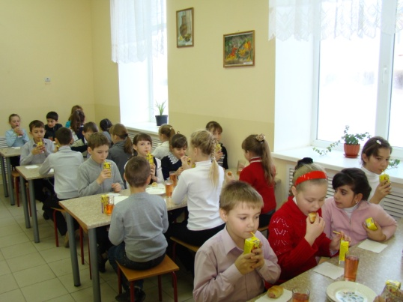
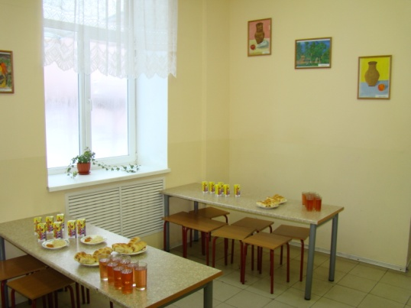

В целях выполнения мониторинга за организацией горячего питания заместителем директора Терещенко Оксаной Юрьевной готовятся ежемесячные отчёты по организации питания школьников, позволяющие проанализировать обстановку в школе в отношении данного вопроса и своевременно внести необходимые коррективы. Так в январе 2012 года количество обучающихся, получающих горячее питание, составило 831 человек, что составляет
93% от общего количества обучающихся.

В 2007 году в нашей школе завершён капитальный ремонт (в том числе и ремонт школьной столовой). Спокойный цвет стен зала, современная мебель, новая посуда и столовые принадлежности способствуют благоприятному приему пищи. Дети с удовольствием завтракают и обедают в школьной столовой.
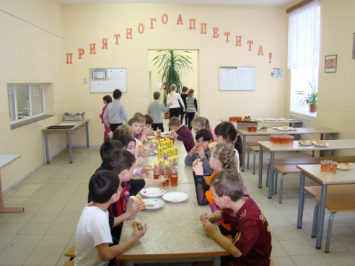
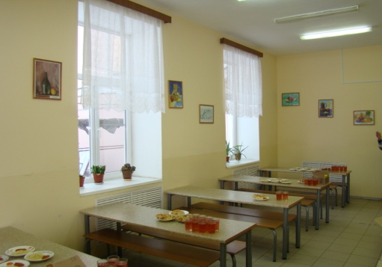

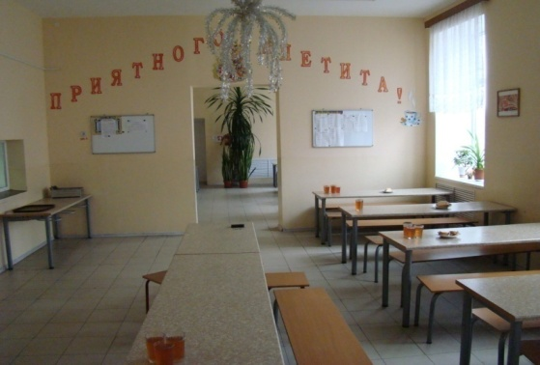

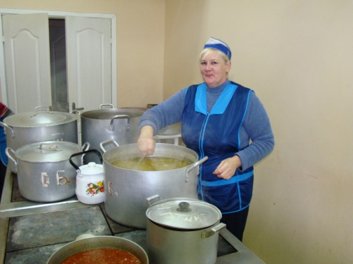
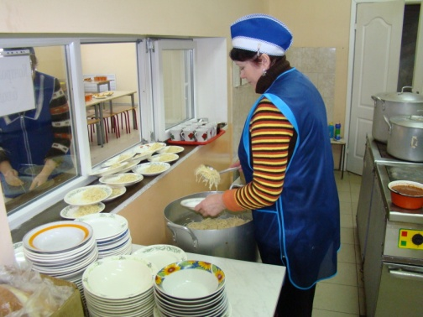

Пищеблок оснащён современным технологическим оборудованием, позволяющим максимально повысить качество приготовляемой пищи. Кроме этого в 2011 году парк технологического оборудования школьного пищеблока пополнил долгожданный мармит, благодаря которому дети и учителя всегда получают горячие блюда.
Практика организации питания в нашей школе убедили нас в преимуществе столовых, работающих непосредственно на сырье. Их полная автономность в приготовлении пищи дает большую возможность обеспечения на месте блюд самого разнообразного меню. Отсутствие необходимости транспортировки пищи на длительное расстояние, её замораживание (охлаждение) и повторный разогрев дает возможность сохранить не только вкусовые достоинства, но и пищевую ценность.

В нашей столовой большое внимание уделяется правильному хранению продуктов. В школе имеется 4 холодильника, предназначенные для хранения разного вида продуктов, причем каждого вида отдельно. Их наличие помогает сохранить качество продуктов до непосредственного их приготовления.
Соблюдение норм хранения продуктов и калорийности питания контролируется медицинским работником школы ежедневно. Кроме того ведется санитарный журнал о допуске работников в столовой к работе.
В столовой работают 7 человек: заведующая столовой, 2 повара, кухонная рабочая, посудомойка, 2 официантки. Все работники столовой имеют профессиональное образование и стаж работы. Ношение спецодежды для работников пищеблока является обязательным. Это позволяет соблюдать необходимые санитарно – гигиенические нормы.
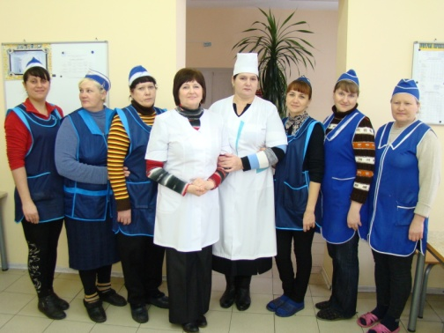
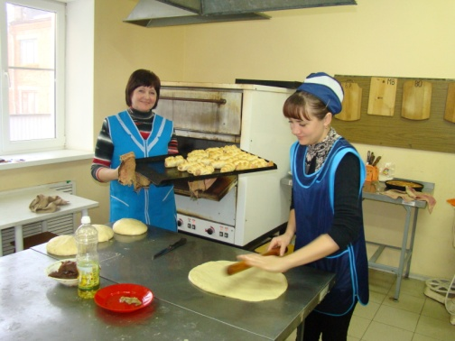
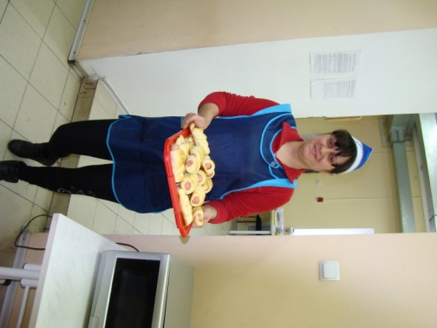

Школьная столовая полностью укомплектована необходимой посудой. Ее чистоте уделяется повышенное внимание. Мытье и дезинфекция производятся с соблюдением всех норм санитарно-гигиенического режима. Перед входом в помещение столовой для мытья рук учащимися организовано специальное место.
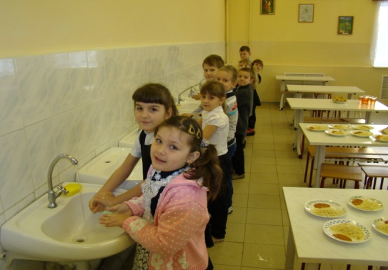

Огромное значение имеет эстетический вид приготовляемых блюд, поэтому наши повара уделяют этому огромное внимание. Большое внимание уделяется калорийности школьного питания. Учитывается возраст и особенности нагрузки школьников. Используется 10-дневное цикличное меню, согласованное с управлением Роспотребнадзора.
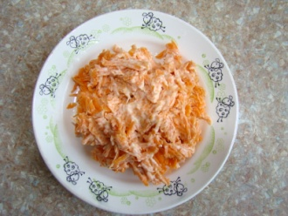
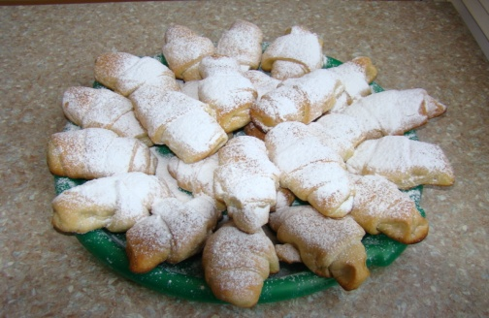
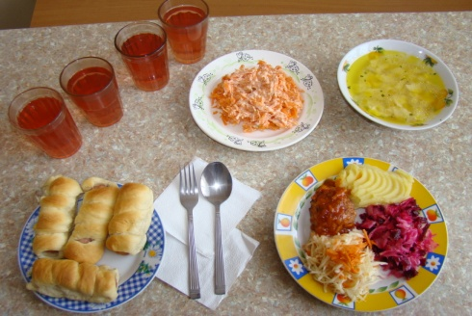

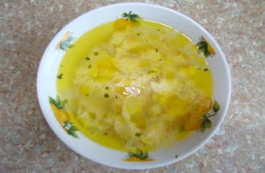

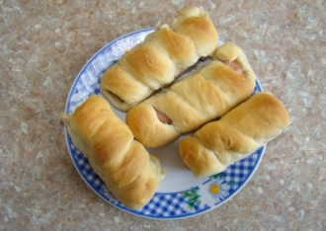
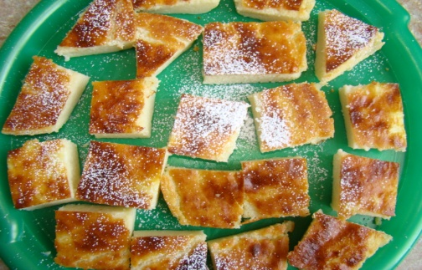
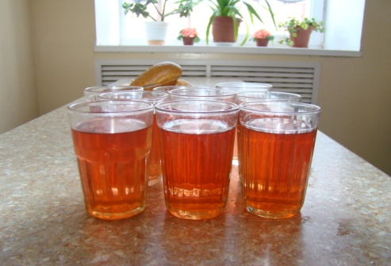

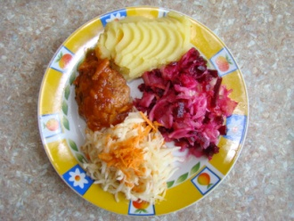

Любой пришедший в столовую МБОУ ЕСОШ № 1 отмечает, что необычайно приятна в нашей столовой атмосфера тепла и домашнего уюта. Дополняют все это красочные настенные натюрморты. Персонал столовой всегда встречает детей доброжелательными улыбками и многих детей знает по именам. Поэтому дети и взрослые всегда с удовольствием посещают школьную столовую.
